**PhysicalModel**

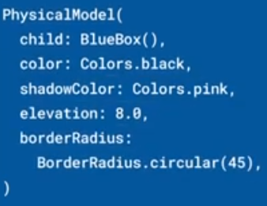 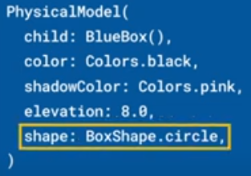 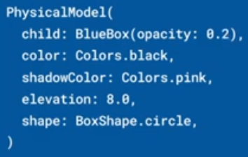

|  |  |
| --- | --- |
| **Código** | **Comentarios** |
| import 'package:flutter/material.dart';  class PhysicalModelScreen extends StatelessWidget {    const PhysicalModelScreen({Key? key}) : super(key: key);    @override    Widget build(BuildContext context) {      return Scaffold(        appBar: AppBar(          title: const Text('PhysicalModel'),          centerTitle: true,        ),        body: Center(          child: PhysicalModel(            color: Colors.black,            shadowColor: Colors.green,            elevation: 30,            borderRadius: BorderRadius.circular(20),            shape: BoxShape.circle,            child: Container(              width: 200,              height: 200,              color: Colors.blue.withOpacity(0.4),            ),          ),        ),      );    }  } |  |

- - - - - - - - - - - - - - - - - - - - - - - - - - - - - - - - - - - - - - - - - - - - - - - - - - - - - - - - - - - - - - - - - - - - - - - - - - - - - - - - - - - - - - - - - - - - - - - - - - - - - - - -